Sicar

Manter Clientes

Versão do Documento: 1.0

Histórico de Revisão

|  |  |  |  |
| --- | --- | --- | --- |
| **Data** | **Versão do Documento** | **Descrição** | **Autor** |
| 30/09/2019 | 1.0 | Elaboração | Cleverson Parreira Júnior  Karen Dantas Antunes Rafael de Amorim e Silva |
|  |  |  |  |
|  |  |  |  |

Sumário

1.Introdução 4

2.Tela 4

[3.Funcionalidade dos botões e/ou ícones 5](#3.Funcionalidade dos botões e/ou ícones|outline)

[4.Fluxo de Navegação 5](#4.Fluxo de Navegação|outline)

[Diagrama de Atividades 6](#1.Diagrama de Atividades|outline)

[5.Descrição do Caso de Uso 7](#5.Descrição do Caso de Uso|outline)

6.Assinaturas 9

Sicar

Manter Cliente

# Introdução

O sistema deverá permitir o cadastro, edição, busca e exclusão de um cliente. Cada cliente deve conter: nome, CPF, contato e saldo. Não deve ser possível excluir um cliente que contenha dívida e não deve ser possível cadastrar o mesmo CPF mais de uma vez.

# Tela

# 

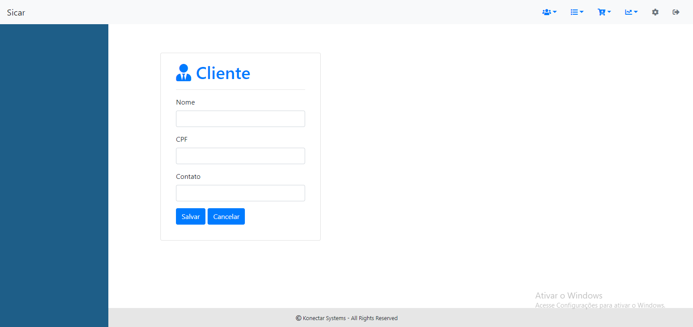

# Funcionalidade dos botões e/ou ícones

* **Ícone Clientes: Permite acessar a lista contendo dos clientes ou formulário de inclusão**.
* **Ícone de Relatórios:** Permite a visualização dos relatórios gerenciais.
* **Ícone de Vendas:** Permite acessar o caso de uso Manter Vendas.
* **Ícone de Lançamentos:** Permite acessar o caso de uso Manter Lançamentos.
* **Ícone Configurações:**
* **Ícone logout: Permite que o usuário administrador encerre a sessão no sistema.**
* **Botão Adicionar: Permite a inclusão de um cliente novo no sistema, com as seguintes informações: nome, cpf, contato.**
* **Botão Salvar: Salva as alterações ou inserções realizadas.**
* **Botão Cancelar: Retorna para a página de listagem.**
* **Botão Lançamento: Permite a visualização dos lançamentos de determinado cliente.**

# Fluxo de Navegação

<Fluxo de navegação, de como chegar nesta tela e para onde vão os botões/ícones dessa tela.

Retirar essa mensagem no documento oficial. >



# Diagrama de Atividades

Deverá ser feito um diagrama de atividade para cada cenário que o caso de uso possua sendo que cada diagrama de atividade deverá ser equivalente a descrição do caso de uso que inicia no tópico 5,

# Descrição do Caso de Uso

1. Cenário 1 – Incluir Cliente

|  |  |  |
| --- | --- | --- |
| **CU01** | | Manter Clientes – Cenário Incluir Cliente |
| **Descrição:** | | Realizar a inclusão de um cliente no sistema. |
| **Pré-Condição:** | | Efetuar login. |
| **Pós-Condição:** | | Após a inserção, caso não tenha nenhuma exceção ou fluxo alternativo deverão ser persistidos os dados do cliente. |
| **Atores:** | | Funcionário e Sistema. |
| **Ativação:** | | Clicar no botão “Adicionar” ou no link “dominio/clientes/new”. |
| Fluxo Principal | | |
| **Nº.** | **Ação** | |
| 1 | Funcionário entra no formulário de inserção de clientes através da tela de listagem ou utilizando a barra de navegação. | |
| 2 | O sistema exibe o formulário de inserção de clientes. | |
| 3 | Usuário preenche os dados. | |
| 4 | Usuário aciona o botão “Salvar“. [FA01] | |
| 5 | Sistema valida os dados inseridos. [FA02] | |
| 6 | Sistema persiste o novo cliente. | |
| 7 | Sistema redireciona para a página de listagem de clientes e exibe toastr de sucesso. | |
| Fluxos Alternativos | | |
| Fluxo Alternativo 1 – Usuário aciona o botão “cancelar” | | |
| 1.1 | O sistema redireciona para a página de listagem de clientes e o cenário é finalizado | |
| Fluxo Alternativo 2 – Erro de validação dos dados | | |
| 2.1 | Sistema apresenta um toastr com os erros de validação. Vide R1 e R2 | |
| 2.2 | Retorna ao fluxo principal 03. | |
| Fluxo de Exceção | | |
| Fluxo Exceção 1 – Falha na comunicação com o back-end. | | |
| 1.1 | Sistema apresenta mensagem de exceção. | |
| 1.2 | Cenário é finalizado. | |
| Requisitos | | |
| R1 | O CPF do cliente deve ser único. | |
| R2 | O nome deve conter pelo menos 10 caracteres. Conforme RF1. | |

|  |  |
| --- | --- |
| Referências | |
| RF1 | Para a confecção deste documento foi utilizado a definição de requisitos Requisito 01 – Manter Clientes. |
| Observações | |
| Não se aplica. | |

1. Cenário 2 – Alterar Cliente

|  |  |  |
| --- | --- | --- |
| **CU01** | | Manter Clientes – Cenário Alterar Cliente |
| **Descrição:** | | Realizar a alteração de um cliente no sistema. |
| **Pré-Condição:** | | Efetuar login |
| **Pós-Condição:** | | Após a alteração, caso não tenha nenhuma exceção ou fluxo alternativo deverão ser persistidos os dados atualizados do cliente. |
| **Atores:** | | Funcionário e Sistema |
| **Ativação:** | | Clicar no ícone “edit” ou no link “dominio/id/edit” |
| Fluxo Principal | | |
| **Nº.** | **Ação** | |
| 1 | Funcionário entra no formulário de alteração através da tela de listagem utilizando o ícone “edit”. | |
| 2 | O sistema exibe o formulário de alteração com os dados do cliente. | |
| 3 | Usuário atualiza os dados. | |
| 4 | Usuário aciona o botão “Salvar“. [FA01] | |
| 5 | Sistema valida os dados. [FA02] | |
| 6 | Sistema persiste a atualização do cliente. | |
| 7 | Sistema redireciona para a página de listagem de clientes. | |
| Fluxos Alternativos | | |
| Fluxo Alternativo 1 – Usuário aciona o botão “cancelar” | | |
| 1.1 | O sistema redireciona para a página de listagem de clientes e o cenário é finalizado | |
| Fluxo Alternativo 2 – Erro de validação dos dados | | |
| 2.1 | Sistema apresenta um toastr com os erros de validação. Vide R1 e R2 | |
| 2.2 | Retorna ao fluxo principal 03. | |
| Fluxo de Exceção | | |
| Fluxo Exceção 1 – Falha na comunicação com o back-end. | | |
| 1.1 | Sistema apresenta mensagem de exceção. | |
| 1.2 | Cenário é finalizado. | |
| Requisitos | | |
| R1 | O CPF do cliente deve ser único. Conforme RF1. | |
| R2 | O nome deve conter pelo menos 10 caracteres. Conforme RF1. | |

|  |  |
| --- | --- |
| Referências | |
| RF1 | Para a confecção deste documento foi utilizado a definição de requisitos Requisito 01 – Manter Clientes. |
| Observações | |
| Não se aplica | |

1. Cenário 3 – Excluir Cliente

|  |  |  |
| --- | --- | --- |
| **CU01** | | Manter Clientes – Cenário Excluir Cliente |
| **Descrição:** | | Realizar a exclusão de um cliente no sistema. |
| **Pré-Condição:** | | Efetuar login. |
| **Pós-Condição:** | | Após a exclusão, caso não tenha nenhuma exceção ou fluxo alternativo deverão ser persistida a exclusão do cliente. |
| **Atores:** | | Funcionário e Sistema. |
| **Ativação:** | | Clicar no ícone “garbage” ou no link “dominio/id/delete”. |
| Fluxo Principal | | |
| **Nº.** | **Ação** | |
| 1 | Funcionário solicita exclusão através da tela de listagem utilizando o ícone “garbage”. | |
| 2 | O sistema exibe os dados do cliente. | |
| 3 | Usuário clica no botão “Excluir“. [FA01] | |
| 4 | Sistema valida exclusão. [FA02] | |
| 5 | Sistema persiste a exclusão do cliente. | |
| 6 | Sistema redireciona para a página de listagem de clientes. | |
| Fluxos Alternativos | | |
| Fluxo Alternativo 1 – Usuário aciona o botão “cancelar” | | |
| 1.1 | O Sistema redireciona para a página de listagem de clientes e o cenário é finalizado. | |
| Fluxo Alternativo 2 – Cliente contém dívida | | |
| 1.1 | O Sistema exibe toastr com a mensagem de erro. | |
| 1.2 | O Sistema redireciona para a página de listagem de clientes e o cenário é finalizado. Vide R1. | |
| Fluxo de Exceção | | |
| Fluxo Exceção 1 – Falha na comunicação com o back-end. | | |
| 1.1 | Sistema apresenta mensagem de exceção. | |
| 1.2 | Cenário é finalizado. | |
| Requisitos | | |
| R1 | Não é possível excluir um cliente que contenha dívida. Conforme RF1. | |

|  |  |
| --- | --- |
| Referências | |
| RF1 | Para a confecção deste documento foi utilizado a definição de requisitos Requisito 01 – Manter Clientes. |
| Observações | |
| Não se aplica. | |

1. Cenário 4 – Alterar Cliente

|  |  |  |
| --- | --- | --- |
| **CU01** | | Manter Clientes – Cenário Buscar Cliente |
| **Descrição:** | | Realizar a busca de cliente/s no sistema conforme um parâmetro. |
| **Pré-Condição:** | | Efetuar login. |
| **Pós-Condição:** | | Após a busca, caso não tenha nenhuma exceção ou fluxo alternativo deverá ser apresentado ao funcionário os clientes que atendem ao critério de busca. |
| **Atores:** | | Funcionário e Sistema. |
| **Ativação:** | | Entrar na tela de listagem através da barra de navegação ou do link “domínio/clientes”. |
| Fluxo Principal | | |
| **Nº.** | **Ação** | |
| 1 | Funcionário entra na tela de listagem através da barra de navegação. | |
| 2 | O sistema exibe uma tabela com os dados de todos os clientes. | |
| 3 | Usuário preenche o campo de busca. | |
| 4 | Sistema retorna os registros encontrados. | |
| Fluxo de Exceção | | |
| Fluxo Exceção 1 – Falha na comunicação com o back-end. | | |
| 1.1 | Sistema apresenta mensagem de exceção. | |
| 1.2 | Cenário é finalizado. | |
| Requisitos | | |
| R1 | O sistema deve permitir a busca de clientes. Conforme RF1. | |

|  |  |
| --- | --- |
| Referências | |
| RF1 | Para a confecção deste documento foi utilizado a definição de requisitos Requisito 01 – Manter Clientes. |
| Observações | |
| Não se aplica | |

# Assinaturas

Os abaixo assinados estão de acordo com o conteúdo do documento “Especificação de Caso de Uso”, do Sistema Sicar, versão 1.0.

|  |  |
| --- | --- |
| Data: ___/___/_____ | Data: ___/___/_____ |
| **Cleverson Parreira Junior**  Gerente de Projetos | **Karen Dantas Antunes**  Analista de Sistemas |

|  |  |
| --- | --- |
| Data: ___/___/_____ | Data: ___/___/_____ |
| **Rafael de Amorim e Silva**  Analista de Sistemas | **José Jarber**  Cliente |